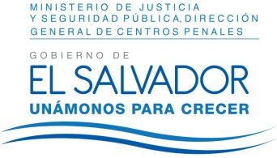
MINISTERIO DE JUSTICIA Y SEGURIDAD PÚBLICA
DIRECCIÓN GENERAL DE CENTROS PENALES
UNIDAD DE ACCESO A LA INFORMACIÓN PÚBLICA
7ª Avenida Norte y Pasaje N° 3 Urbanización Santa Adela Casa N° 1 Sn. Salv. Tel. 2527-8700

Versión publica
UAIP/OIR/374/2017
Vista la solicitud del señor XXXXXXXXXXXXXXXXXXXXXXXXXXXX con Documento Único de Identidad XXXXXXXXXXXXXXXXXXXXXXXXXXXXXXXXXXXXXXXXXX, quien solicita:
- Seguimiento a la información sobre proyectos de infraestructura que nos hicieron llegar a principio de año, solicitamos la información que se envía en la matriz adjunta.
Con el fin de dar cumplimiento a lo solicitado, conforme a los Arts. 1, 2, 3 lit. “a”, “b”, “j” art. 4 lit. “a”, “b”, “c”, “d”, “e”, “f”, “g” y art. 71 de la Ley de Acceso a la Información Pública, la suscrita RESUELVE de acuerdo con él, art. 69 LAIP, conceder el acceso a la información solicitada, recibida por esta Unidad por la Unidad Secundaria Financiera, art. 69 LAIP. Se anexa a la presente fotocopia simple de memorando DGCP-USEFI-55-2017 y fotocopia de proyectos a ejecutarse en DGCP para 2017.
Queda expedito el derecho del solicitante de proceder conforme a lo establecido en el art. 82 de la Ley de Acceso a la Información Pública.
San Salvador, a las diez horas con treinta minutos del día once de octubre de dos mil diecisiete.

Licda. Marlene Janeth Cardona Andrade
Oficial de Información
MJC/fagc

